Расчет стоимости отделочных работ на типовых балконах и лоджиях

Лист 1
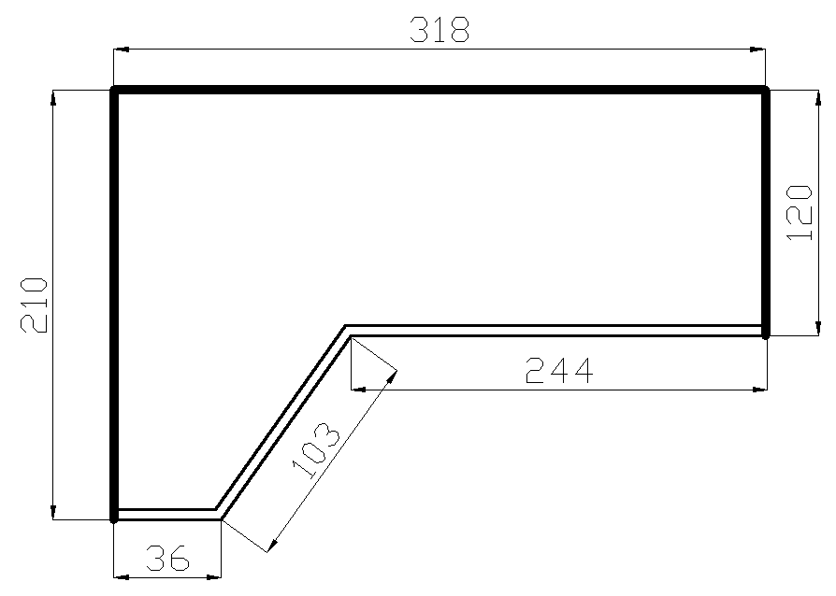
Листов 4

Пол/Стены | вагонка виниловая | вагонка деревянная «Класс А» | панели термопечать | панели ламинированные
линолеума на ДСП | 31136 | 33370 | 35604 | 40072
линолеума на фанеру | 32343 | 34577 | 36811 | 41279
ламината на ДСП | 31481 | 33715 | 35949 | 40417
ламината на фанеру | 32688 | 34922 | 37156 | 41624
половой доски | 31088 | 33322 | 35555 | 40024
* - стоимость теплого пола 22500

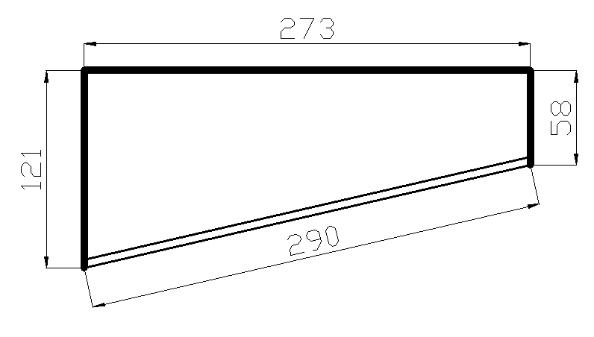
Пол/Стены | вагонка виниловая | вагонка деревянная «Класс А» | панели термопечать | панели ламинированные
линолеума на ДСП | 22521 | 24212 | 25903 | 29285
линолеума на фанеру | 23205 | 24896 | 26587 | 29969
ламината на ДСП | 22716 | 24407 | 26098 | 29480
ламината на фанеру | 23399 | 25090 | 26781 | 30163
половой доски | 22523 | 24214 | 25905 | 29287
* - стоимость теплого пола 17800

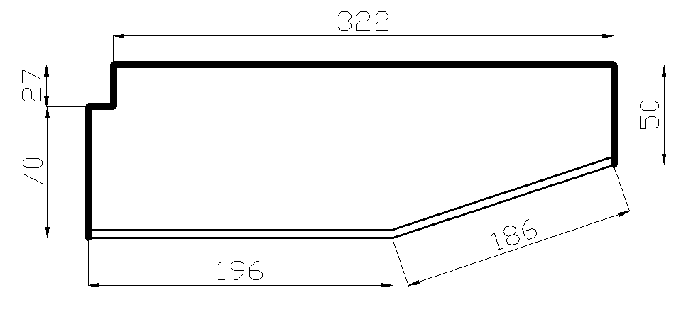

Пол/Стены | вагонка виниловая | вагонка деревянная «Класс А» | панели термопечать | панели ламинированные
линолеума на ДСП | 24670 | 26457 | 28244 | 31818
линолеума на фанеру | 25510 | 27297 | 29084 | 32658
ламината на ДСП | 24910 | 26697 | 28484 | 32058
ламината на фанеру | 25750 | 27537 | 29324 | 32898
половой доски | 24668 | 26455 | 28242 | 31816
* - стоимость теплого пола 17800

Стоимость доставки по Москве - 1000р., по Подмосковью - 1500р.

Расчет стоимости отделочных работ на типовых балконах и лоджиях
Лист 2
Листов 4
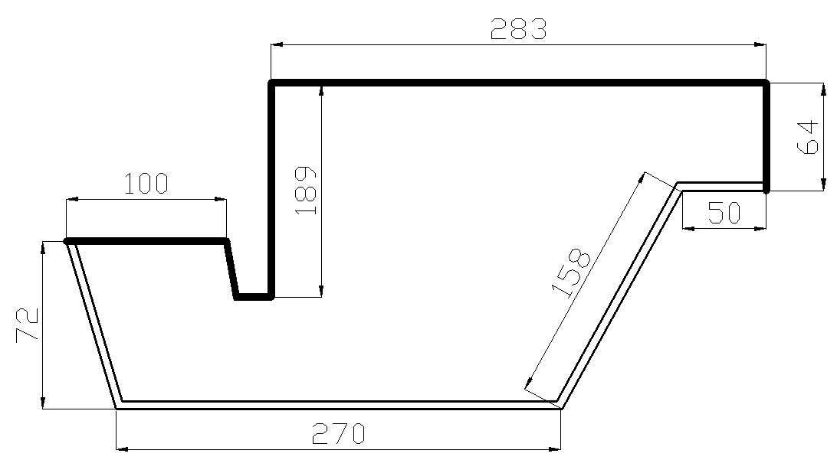
Пол/Стены | вагонка виниловая | вагонка деревянная «Класс А» | панели термопечать | панели ламинированные
линолеума на ДСП | 34467 | 36735 | 39223 | 43979
линолеума на фанеру | 36007 | 38385 | 40763 | 45519
ламината на ДСП | 34907 | 37285 | 39663 | 44419
ламината на фанеру | 36447 | 38825 | 41203 | 45959
половой доски | 34354 | 36732 | 39110 | 43866
* - стоимость теплого пола 22500
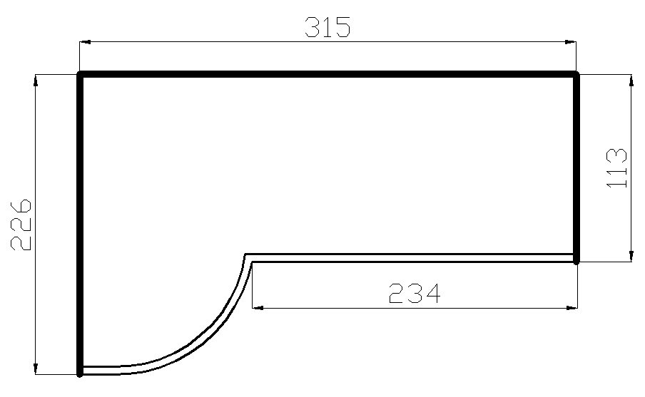
Пол/Стены | вагонка виниловая | вагонка деревянная «Класс А» | панели термопечать | панели ламинированные
линолеума на ДСП | 32180 | 34487 | 36794 | 41408
линолеума на фанеру | 33457 | 35764 | 38071 | 42685
ламината на ДСП | 32545 | 34852 | 37159 | 41773
ламината на фанеру | 33822 | 36129 | 38436 | 43050
половой доски | 32115 | 34422 | 36729 | 41343
* - стоимость теплого пола 27200

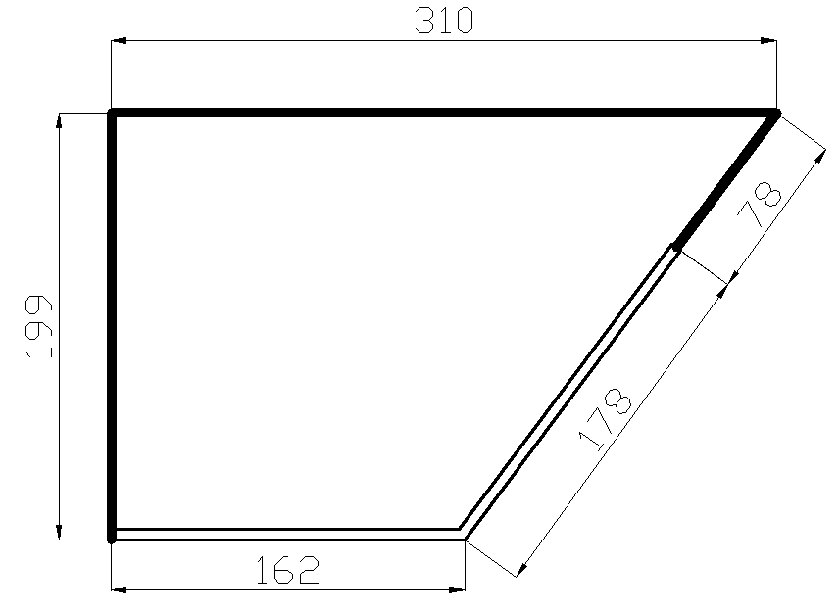
Пол/Стены | вагонка виниловая | вагонка деревянная «Класс А» | панели термопечать | панели ламинированные
линолеума на ДСП | 28652 | 30650 | 32648 | 36644
линолеума на фанеру | 29788 | 31786 | 33784 | 37780
ламината на ДСП | 28977 | 30975 | 32973 | 36969
ламината на фанеру | 30113 | 32111 | 34109 | 38105
половой доски | 28589 | 30587 | 32585 | 36581
* - стоимость теплого пола 27200

Стоимость доставки по Москве - 1000р., по Подмосковью - 1500р.

Расчет стоимости отделочных работ на типовых балконах и лоджиях
Лист 3
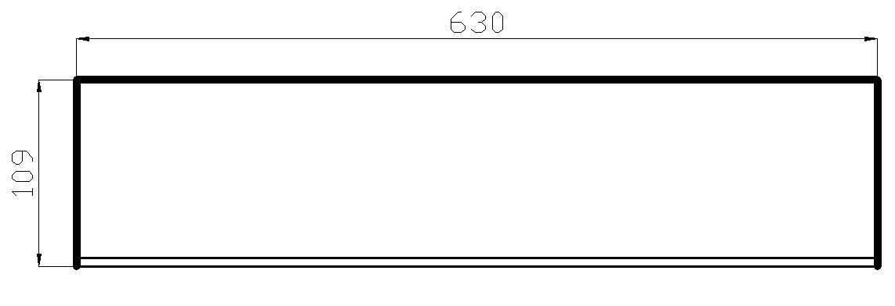
Листов 4
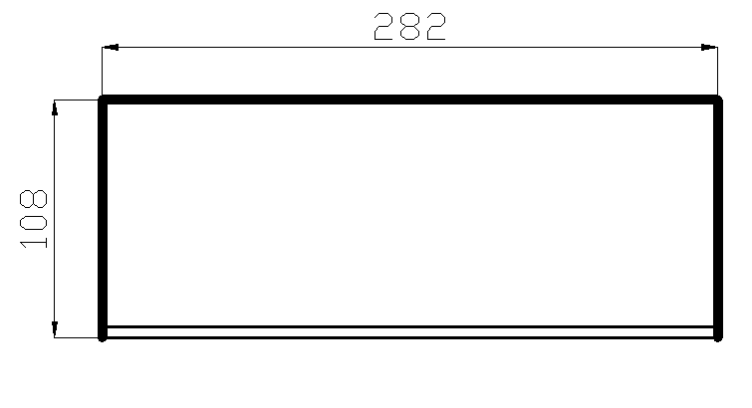
Пол/Стены | вагонка виниловая | вагонка деревянная «Класс А» | панели термопечать | панели ламинированные
линолеума на ДСП | 43579 | 46537 | 49495 | 55411
линолеума на фанеру | 45525 | 48483 | 51441 | 57357
ламината на ДСП | 44135 | 47093 | 50051 | 55967
ламината на фанеру | 46081 | 49039 | 51997 | 57913
половой доски | 43462 | 46420 | 49378 | 55294
* - стоимость теплого пола 36600

Пол/Стены | вагонка виниловая | вагонка деревянная «Класс А» | панели термопечать | панели ламинированные
линолеума на ДСП | 23534 | 25214 | 26894 | 30254
линолеума на фанеру | 24388 | 26068 | 27748 | 31108
ламината на ДСП | 23778 | 25458 | 27138 | 30498
ламината на фанеру | 24632 | 26312 | 27992 | 31352
половой доски | 23507 | 25187 | 26867 | 30227
* - стоимость теплого пола 17800
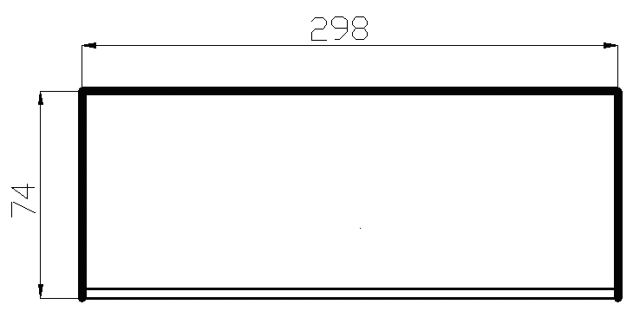
Пол/Стены | вагонка виниловая | вагонка деревянная «Класс А» | панели термопечать | панели ламинированные
линолеума на ДСП | 18693 | 19816 | 20939 | 23185
линолеума на фанеру | 19343 | 20466 | 21589 | 23835
ламината на ДСП | 18879 | 20002 | 21125 | 23371
ламината на фанеру | 19528 | 20651 | 21774 | 24020
половой доски | 18688 | 19811 | 20934 | 23180
* - стоимость теплого пола 17800

Стоимость доставки по Москве - 1000р., по Подмосковью - 1500р.

Расчет стоимости отделочных работ на типовых балконах и лоджиях
Лист 4
Листов 4
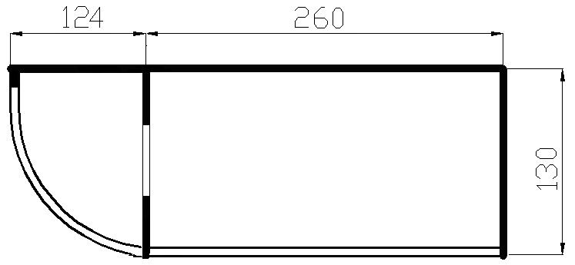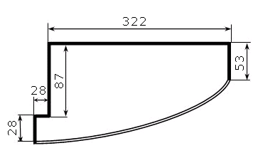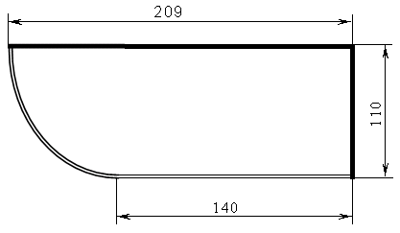
Пол/Стены | вагонка виниловая | вагонка деревянная «Класс А» | панели термопечать | панели ламинированные
Линолеум на ДСП | 39984 | 42506 | 45028 | 50072
Линолеум на фанеру | 41325 | 43847 | 46369 | 51413
Ламинат на ДСП | 40367 | 42889 | 45411 | 50455
Ламинат на фанеру | 41709 | 44231 | 46753 | 51797
Половая доска | 39944 | 42466 | 44988 | 50032
* - стоимость теплого пола 23500
Пол/Стены | вагонка виниловая | вагонка деревянная «Класс А» | панели термопечать | панели ламинированные
Линолеум на ДСП | 26570 | 28371 | 30172 | 33774
Линолеум на фанеру | 27676 | 29477 | 31278 | 34880
Ламинат на ДСП | 26886 | 28687 | 30488 | 34090
Ламинат на фанеру | 27992 | 29793 | 30488 | 34090
Половая доска | 26511 | 28312 | 30113 | 33715
* - стоимость теплого пола 22500
Пол/Стены | вагонка виниловая | вагонка деревянная «Класс А» | панели термопечать | панели ламинированные
Линолеум на ДСП | 16174 | 17357 | 18540 | 20906
Линолеум на фанеру | 16709 | 17892 | 19075 | 21441
Ламинат на ДСП | 16372 | 17510 | 18693 | 21059
Ламинат на фанеру | 16862 | 18045 | 19228 | 21594
Половая доска | 16181 | 17364 | 18547 | 20913
* - стоимость теплого пола 13100
Стоимость доставки по Москве - 1000р., по Подмосковью - 1500р.

